场景介绍：
1、在没有控制器（RAC/NBR-E）的情况下，推荐使用无线交换模式上网；
2、AP直接连接到路由器或者交换机下面，路由器和交换机不用做任何改动；
3、无线交换模式相当于是AP只是将有线转为无线，网关和地址池都在路由器或者交换机上；

一、设备登入
RAP出厂默认是瘦模式，默认会发送出Ruiyi-xxxxxx的无线信号，连接到默认无线之后，再打开浏览器，输入http://192.168.120.1，进入到设备登入界面，密码默认为admin
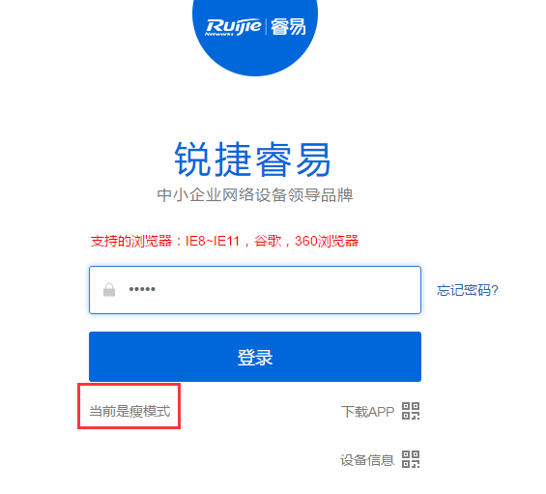
登入之后选择胖模式，点击确认，此时RAP会重启
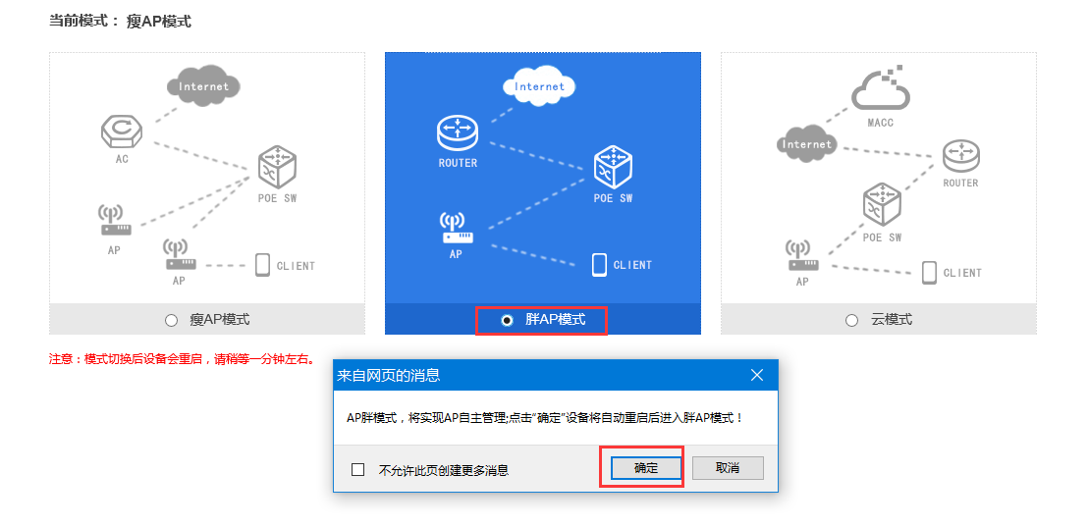
重启后继续连接默认的Ruiyi-xxxxxx的无线信号，在打开浏览器，输入http://192.168.120.1，进入到设备登入界面，密码默认为admin
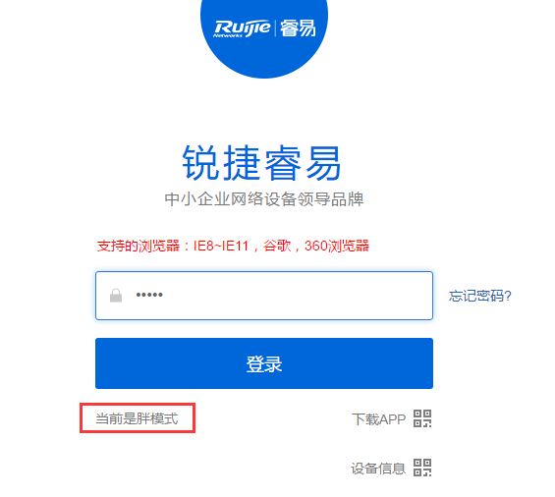
二、组网拓扑
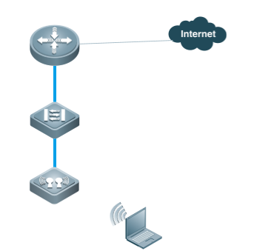
三、配置步骤
1、登录web界面，点击web页面右上角的“向导”。
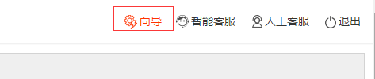
2、点击“AP只做接入模式”，配置管理vlan和管理IP地址，配置完之后点击下一步。
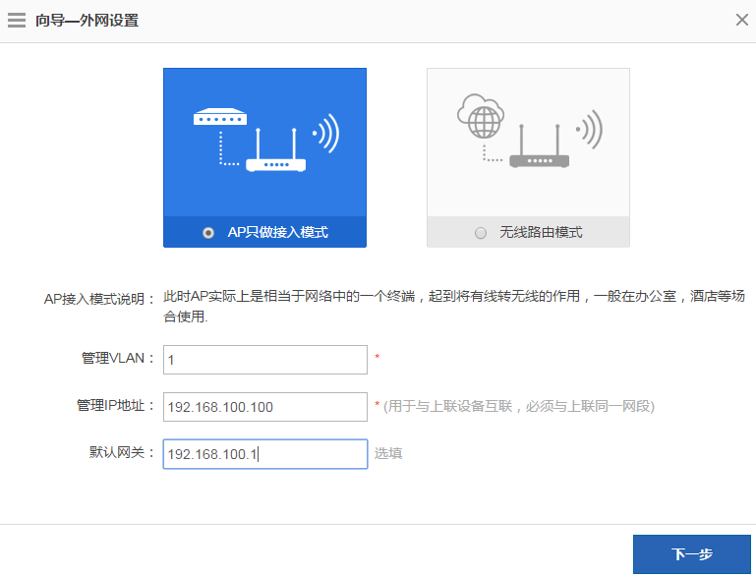
这里注意下，AP的管理地址最好和路由器或者三层交换机的网关地址在同一个网段，否则有可能出现无法管理AP的问题。
3、配置ssid和密码，点击完成配置
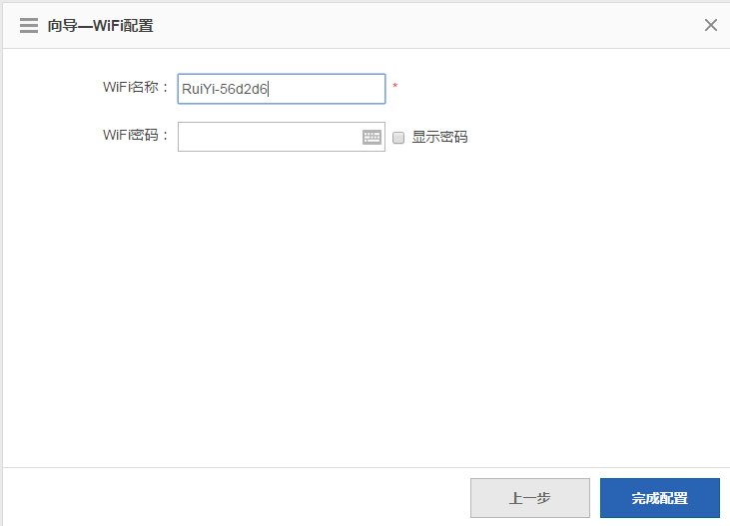
注：默认是WPA/WPA2-PSK加密。
四、配置验证：
1、终端能够连上无线并获取地址。
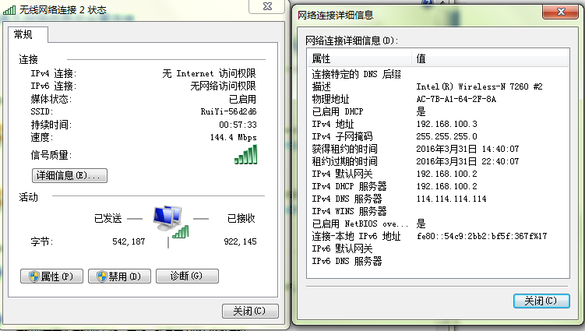
2、能够Ping通dns，并且能够上网。


